應邀赴日本國際知名科研機構訪問報告

國科會楊副主任委員弘敦應財團法人日本交流協會邀請於95年10月15日至18日前往日本東京及京都訪問，國科會國際合作處林光隆處長陪同隨行。行程包括科学技術振興機構（Japan Science & Technology Agency, JST)，由沖村憲樹理事長接見、東京工業大学，與相澤学長面談、物質・材料研究機構（東京事務所）(National Institute for Materials Science, NIMS)，由岸輝雄理事長接見、内閣府科学技術政策，與加藤參事官會談、日本学術振興機構（Japan Society for the Promotion of Science, JSPS），由小野元之理事長接見、日本科学未来館，由毛利衛館長接見並參觀館内研究施設（Nano Spave Project)、訪問京都大学，與横山俊夫副学長等座談、以及參觀綜合博物館。
此行因係透過日本交流協會之安排，對於日本官方向來以政治考量做為交流之限制極有突破，藉由本次與數個重要機構負責人之會晤，建立了本會與這些機構之互相瞭解，對於未來之合作有極大之幫助。
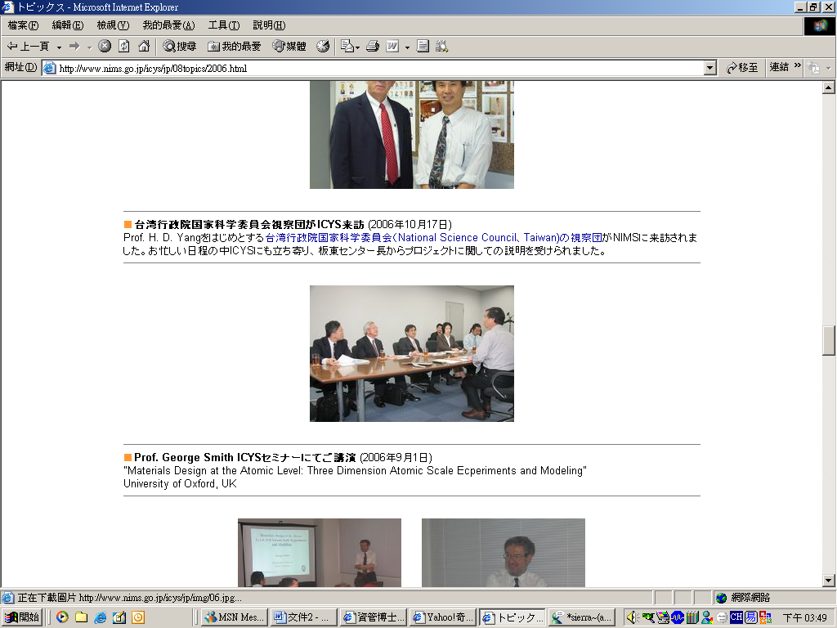

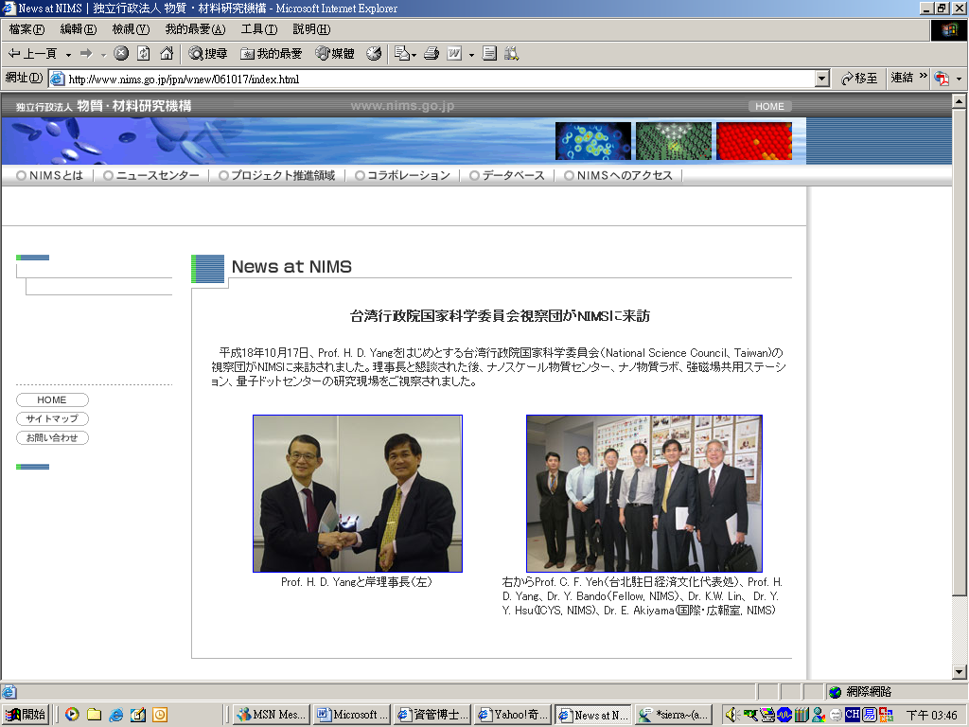
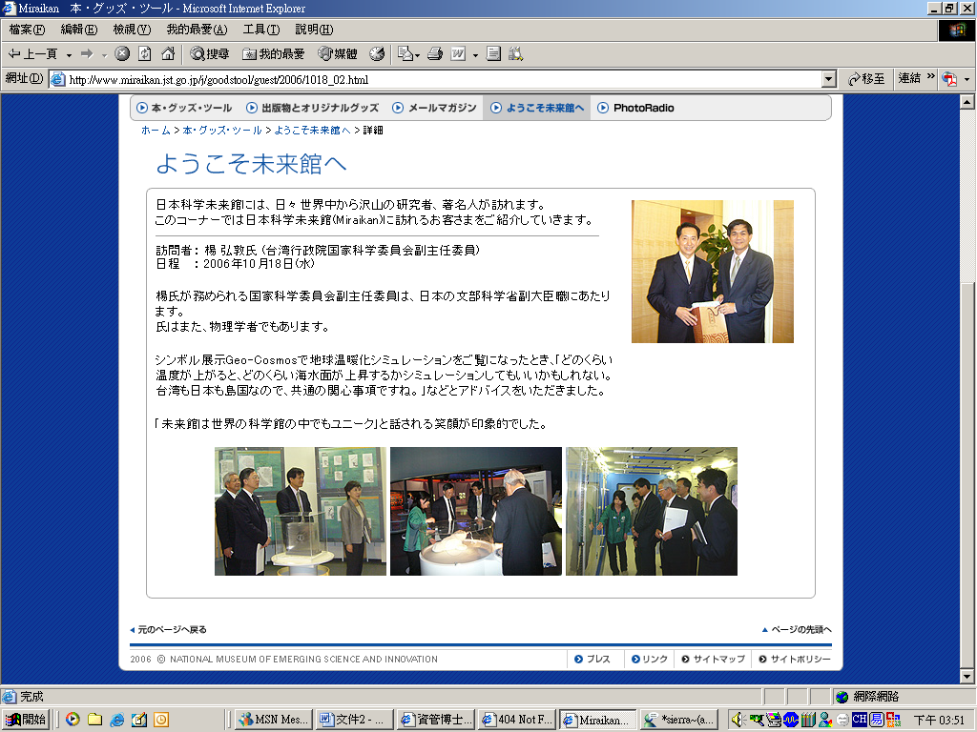

English Version
